Прием WebMoney
ВНИМАНИЕ: Прием WebMoney в системе Onpay.ru по умолчанию выключен.
Для приема WebMoney через нашу систему Вам необходимо:
1. А. Указать разделе «Настройки магазина» WMID (идентификатор аккаунта WebMoney) с аттестатом не ниже персонального
или Б. заключить с нами бумажный договор (только для организаций или ИП). Как заключить договор: справка.
Обращаем внимание, что А и Б это не два условия подключения, а 2 независимых варианта - выбирайте, как Вам удобнее!
2. Проверить и отредактировать то, что Вы указали о себе в разделе «Настройки магазина» в полях «Название сервиса» и «Описание товара или услуги» эта информация будет предоставлена о Вас для WebMoney и от нее (от полноты и адекватности формулировок) будет зависеть успех Вашей регистрации в этой системе.
3. В Кабинете Продавца на странице https://secure.onpay.ru/payment_systems/webmoney
- выбрать категорию
- нажать кнопку «Зарегистрировать».
При этом будет подана автоматическая заявка на регистрацию в каталоге Webmoney megastock.ru
4. Через день-два проверить зарегистрировал ли Webmoney Ваш сайт в своем каталоге megastock.ru.
Просто зайдите на сайт Мегасток и введите название вашего сайта.
Например:
Если да - то сообщить нам, в форму обратной связи для включения Webmoney, не забыв указать Ваш сайт.
Если нет - спросить у поддержки megastock.ru почему был отказ и повторить ряд шагов, описанных выше. в случае необходимости оформления повторной заявки.
Без соблюдения этих условий WebMoney блокирует автоматический прием платежей для сайта. Для успешной регистрации Ваш сайт должен соответствовать требованиям указанным в каталоге WebMoney http://www.megastock.ru/AddResource.aspx
WebMoney отвечает на поданные заявки как правило на следующий или через один рабочий день. С периодичностью раз в неделю мы проверяем последние ответы WebMoney на поданные Вами заявки. Если регистрация прошла успешно мы включаем Вам прием WebMoney, если нет - то пересылаем Вам их замечания. Наиболее частая причина отказа - отсутствие на сайте информации о приеме WebMoney или о приеме WebMoney через Onpay, а также отсутствие контактов и внятного описания товара/услуги и условий его доставки.
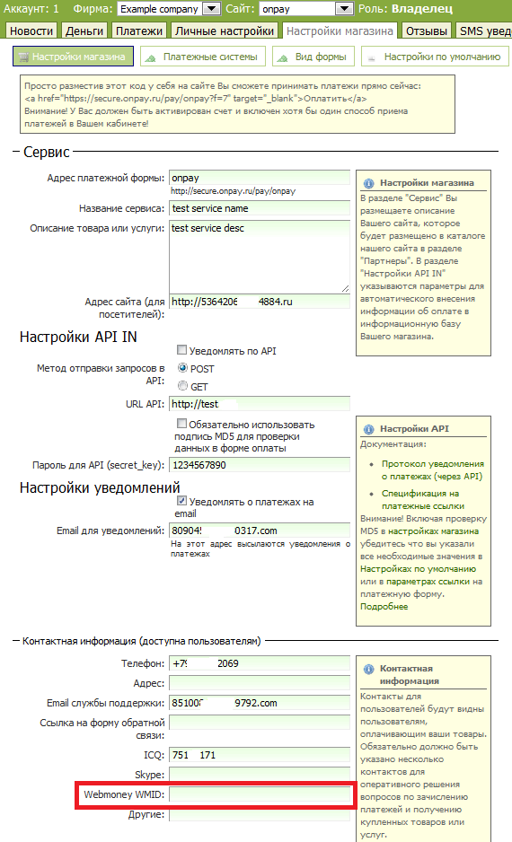Webmoney WMID
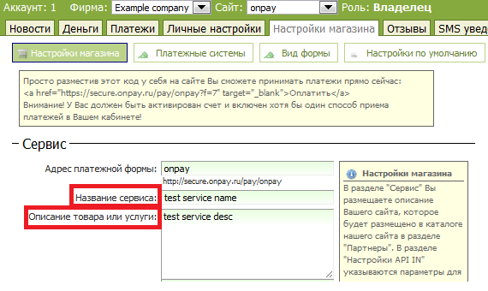Название и описание
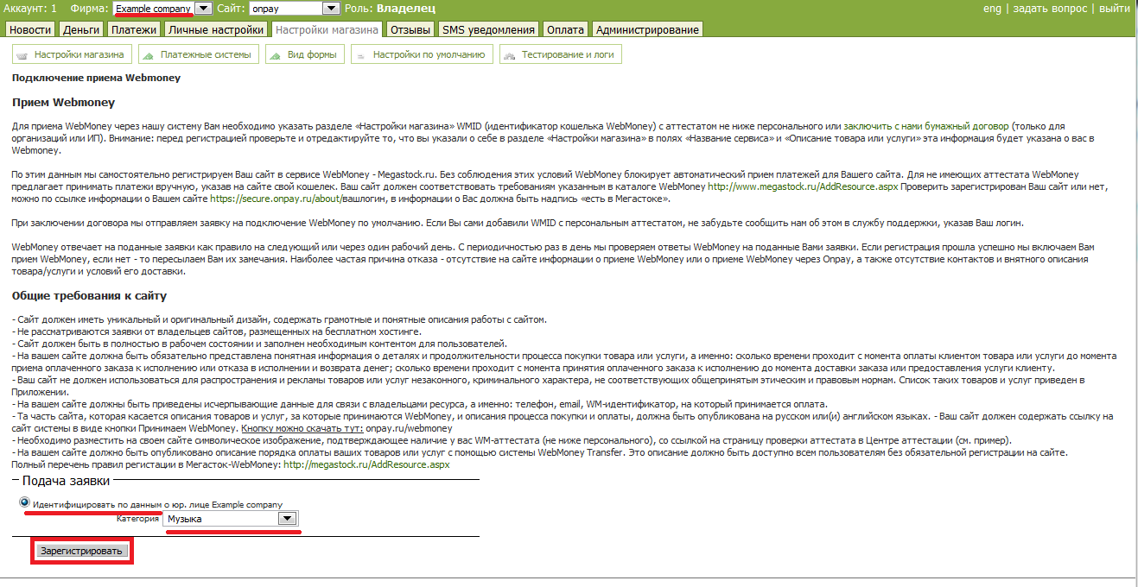Зарегистрировать
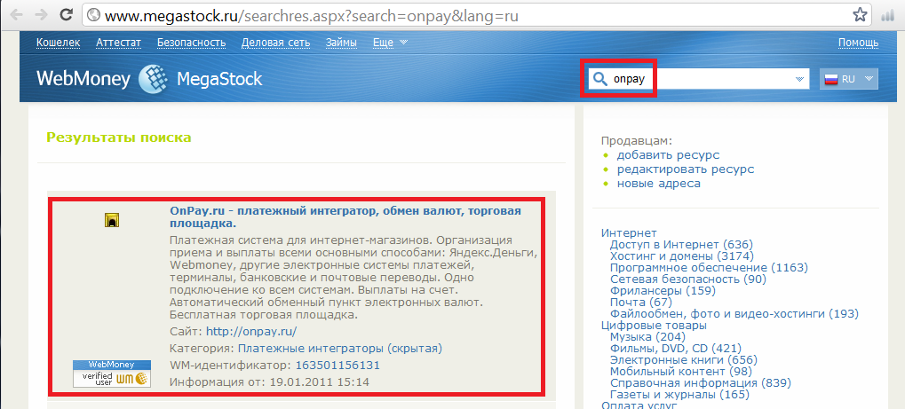Мегасток

Общие требования к сайту
- Сайт должен иметь уникальный и оригинальный дизайн, содержать грамотные и понятные описания работы с сайтом.
- Не рассматриваются заявки от владельцев сайтов, размещенных на бесплатном хостинге.
- Сайт должен быть в полностью в рабочем состоянии и заполнен необходимым контентом для пользователей.
- На вашем сайте должна быть обязательно представлена понятная информация о деталях и продолжительности процесса покупки товара или услуги, а именно: сколько времени проходит с момента оплаты клиентом товара или услуги до момента приема оплаченного заказа к исполнению или отказа в исполнении и возврата денег; сколько времени проходит с момента принятия оплаченного заказа к исполнению до момента доставки заказа или предоставления услуги клиенту.
- Ваш сайт не должен использоваться для распространения и рекламы товаров или услуг незаконного, криминального характера, не соответствующих общепринятым этическим и правовым нормам. Список таких товаров и услуг приведен в Приложении.
- На вашем сайте должны быть приведены исчерпывающие данные для связи с владельцами ресурса, а именно: телефон, email, WM-идентификатор, на который принимается оплата.
- Та часть сайта, которая касается описания товаров и услуг, за которые принимаются WebMoney, и описания процесса покупки и оплаты, должна быть опубликована на русском или(и) английском языках.
- Ваш сайт обязательно должен содержать ссылку на сайт системы в виде кнопки Принимаем WebMoney. Код кнопки можно скачать тут: http://onpay.ru/webmoney.
Два варианта дизайна кнопки:
ИЛИ
- Необходимо разместить на своем сайте символическое изображение, подтверждающее наличие у вас WM-аттестата (не ниже персонального), со ссылкой на страницу проверки аттестата в Центре аттестации (см. пример).
- На вашем сайте должно быть опубликовано описание порядка оплаты ваших товаров или услуг с помощью системы WebMoney Transfer. Это описание должно быть доступно всем пользователям без обязательной регистрации на сайте.
Полный перечень правил регистации в Мегасток-WebMoney: http://megastock.ru/AddResource.aspx
Webmoney
Webmoney
Onpay
Onpay
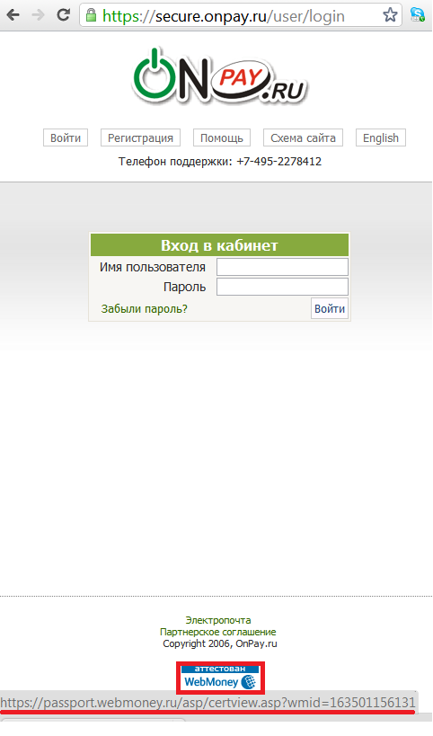Вход в кабинет и логотип

